武汉工商学院
实验（训）报告

课程名称：RFID原理及应用 所属学院：人工智能学院 学生班级：20物联本一
学号：20423030 姓名：谢康 授课老师： 肖丹丹
实验编号 | 02 | 实验名称 | 13.56MHZ RFID
实验目的和要求 | 项目一  - 通过 RFIDDemo 软件和串口工具对 MIFARE1 卡（13.56MHz 电子标签）进行读写操作，掌握软硬件连接与设置。  - 掌握 M1 卡的存储结构、密钥验证机制等知识点。  - 掌握 M1 卡的块读取、写入等操作。  - 掌握区尾块密钥 A 的修改操作。  项目二  - 通过 PC 端上位机软件了解基于 13.56M 标签的卡钱包应用操作逻辑。  - 掌握对 M1 卡数据块读取余额、充值、扣款操作。  - 掌握 M1 卡的密钥验证功能，电子钱包功能。  项目三  - 通过本实验掌握公交 IC 卡系统的硬件设备环境搭建。  - 掌握公交 IC 卡系统软件的使用。  - 掌握公交 IC 卡充值、扣费、余额查询、修改票价等操作。
实验内容 | 项目一 非接触式 IC 卡  - M1 卡寻卡和块读取；  - M1 卡防冲突验证；  - M1 卡的写操作；  拓展实验  通过使用串口工具来实现对 IC卡的读写操作，IC卡区尾块密钥操作。  项目二 高频 RFID 与卡钱包  - 卡钱包余额读取；  - 卡钱包充值；  - 卡钱包消费。  项目三 公交非接触 IC 卡的应用  - CC2530 控制程序下载；  - 公交 IC 卡系统硬件搭建。
主要实验仪器设备 | 项目一、项目二及拓展实验  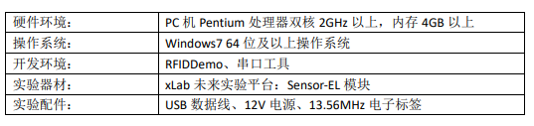  项目三  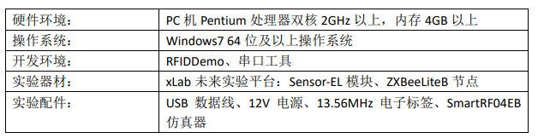
实验步骤、现象、数据、波形、数据分析、总结、归纳：
项目一
实验步骤：
在实验开始之前需要仔细阅读《附录A》，将软硬件按照其说明进行连接。
M1 卡寻卡和块读取
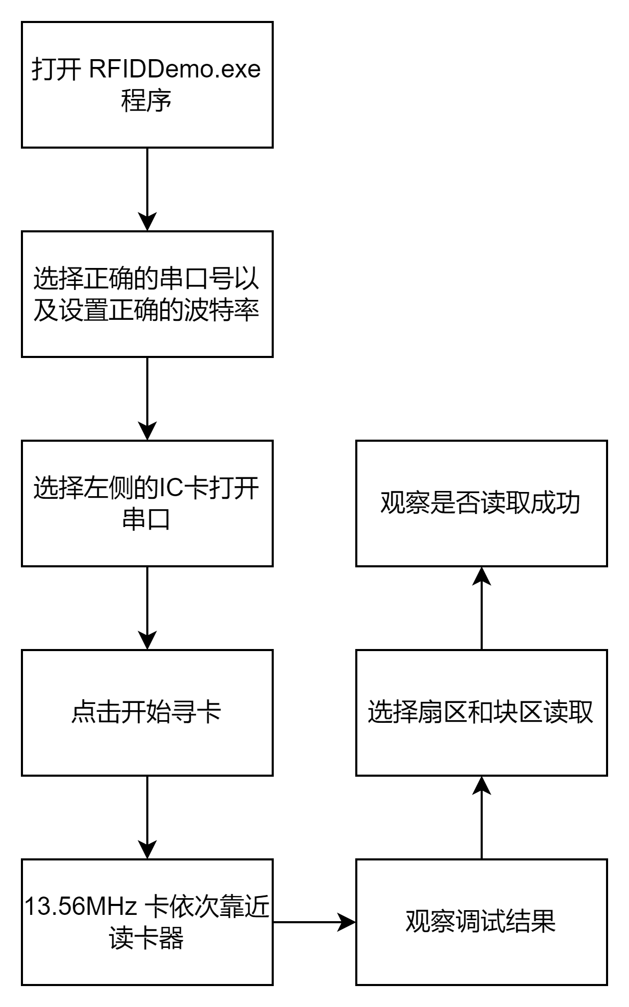
M1 卡防冲突验证
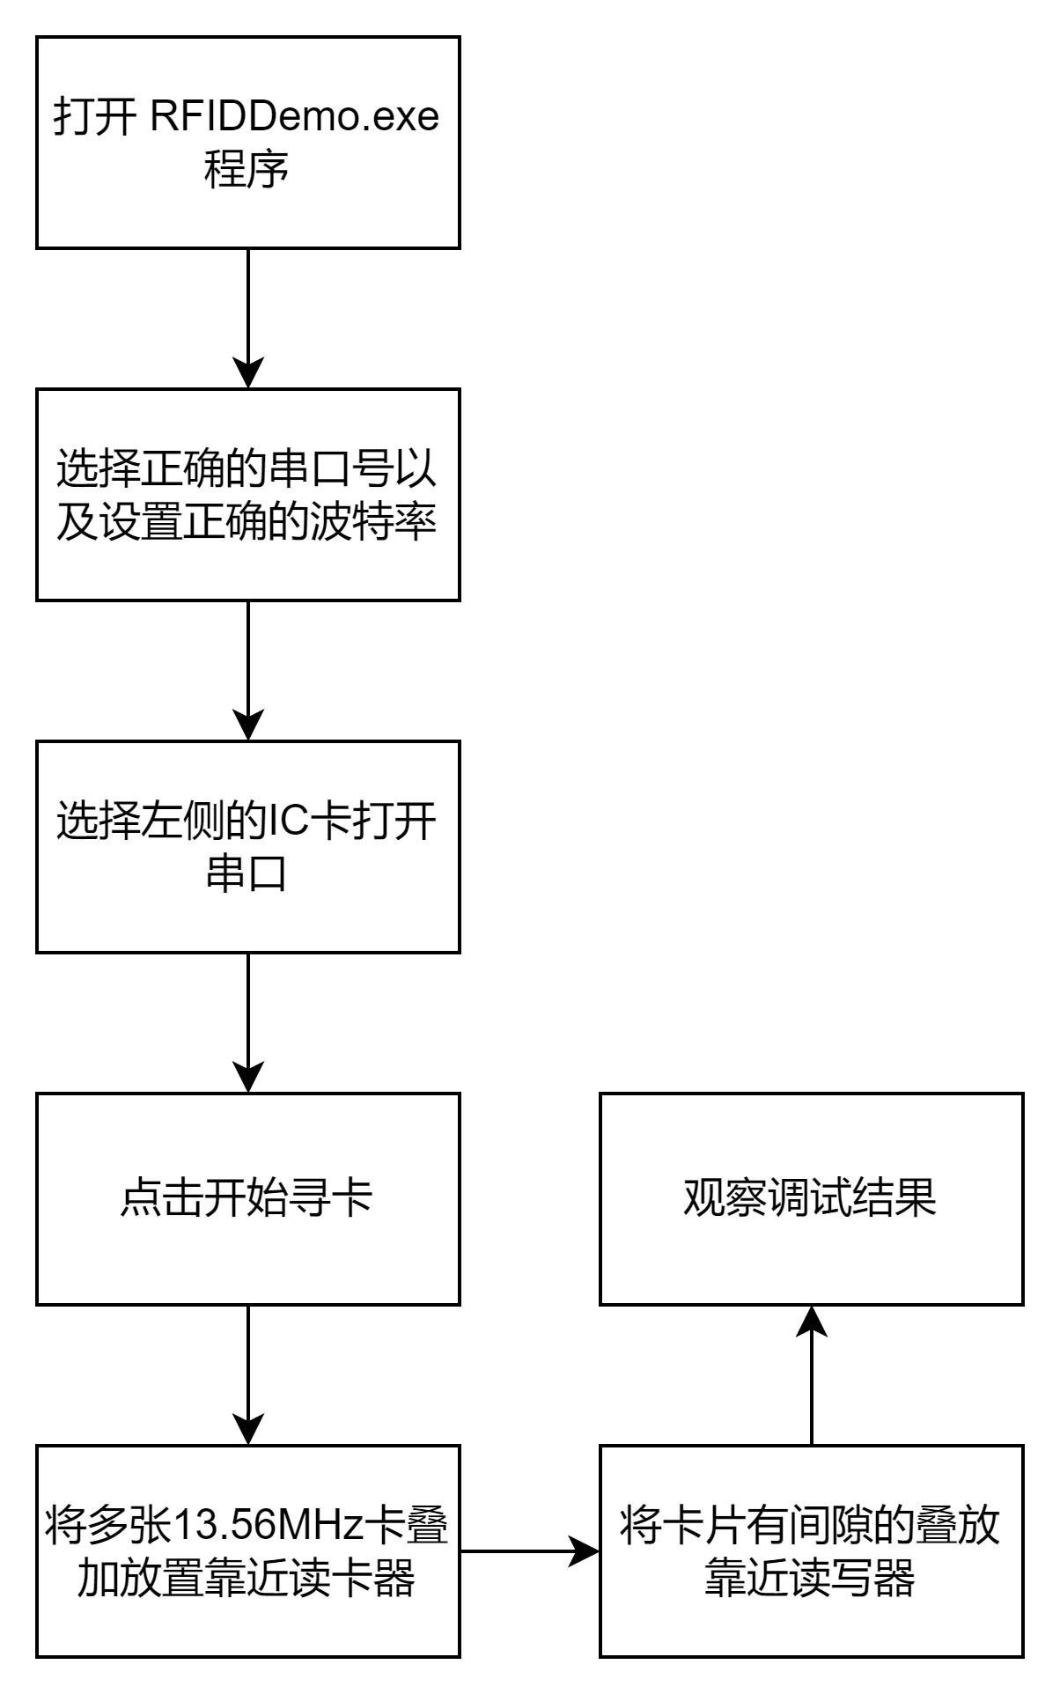
M1 卡的写操作
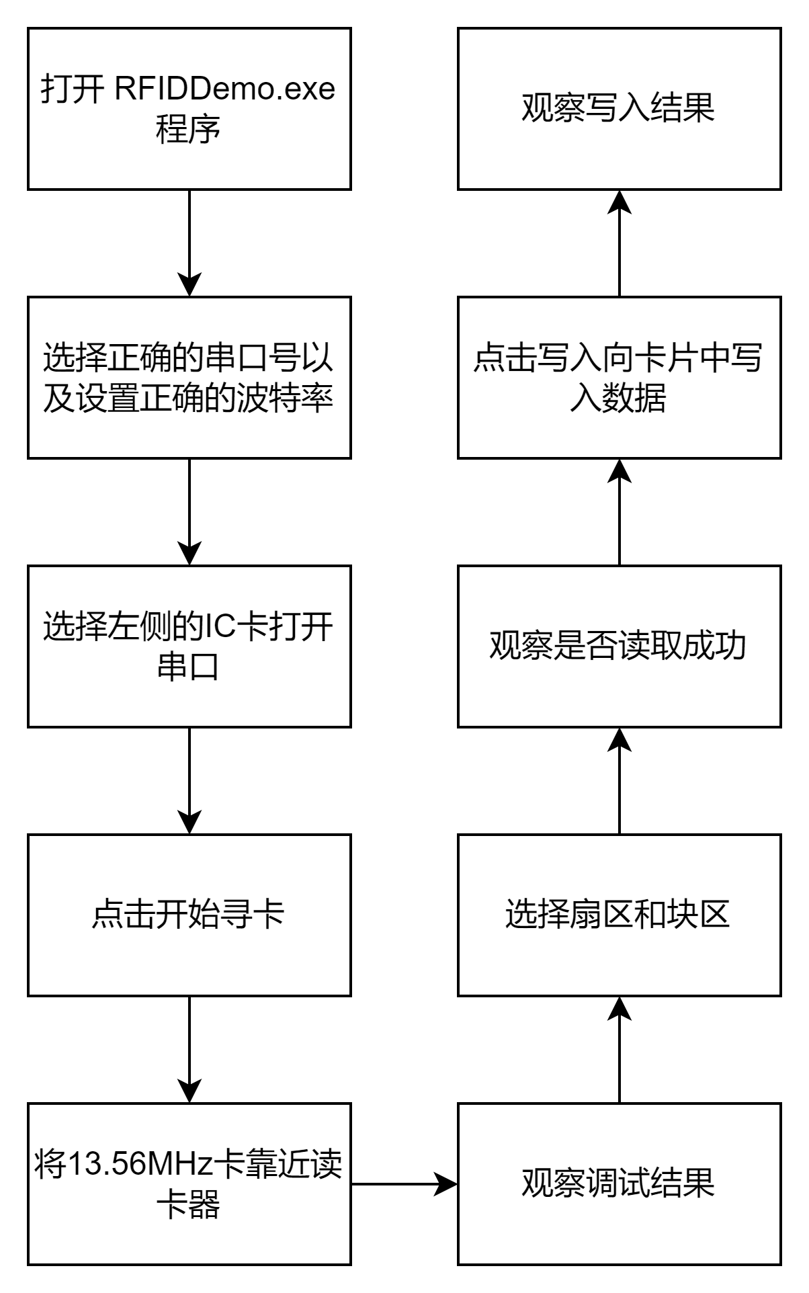
拓展实验
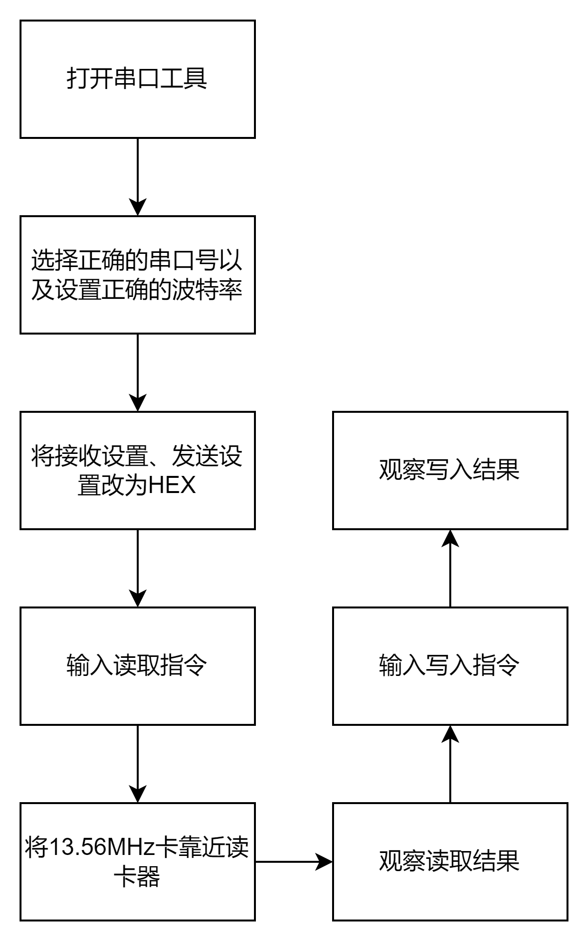

实验结果与分析：
点击开始寻卡，调试窗口显示，系统在不间断发送寻卡命令。将不同 的 13.56MHz 卡依次靠近读卡器，可以读到不同的卡号。发送停止寻卡的命令， 系统才会不再寻卡。
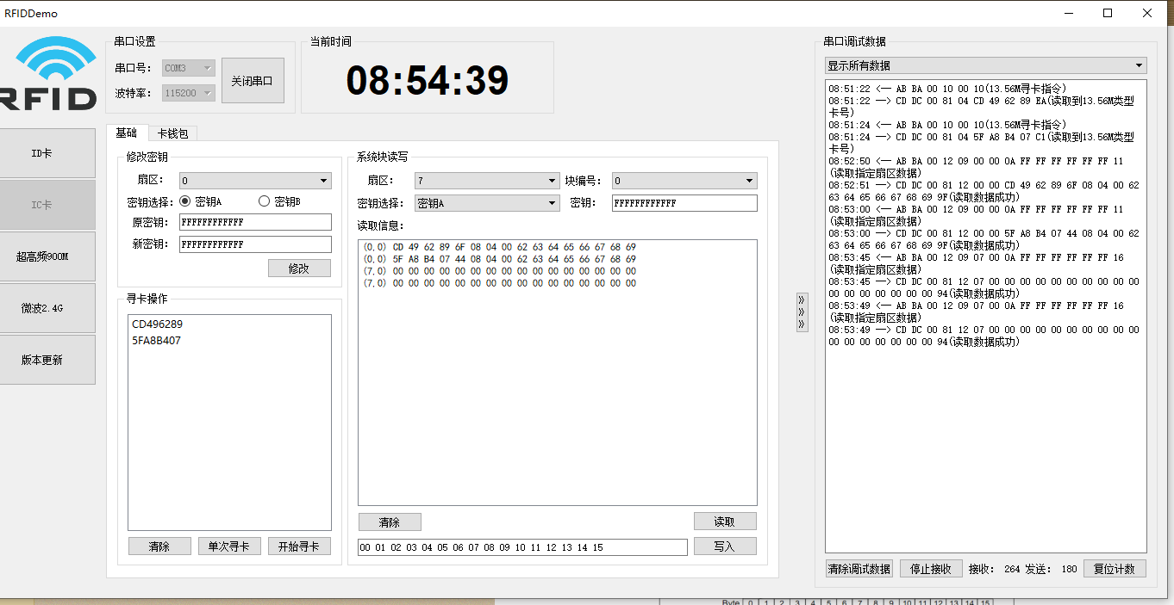
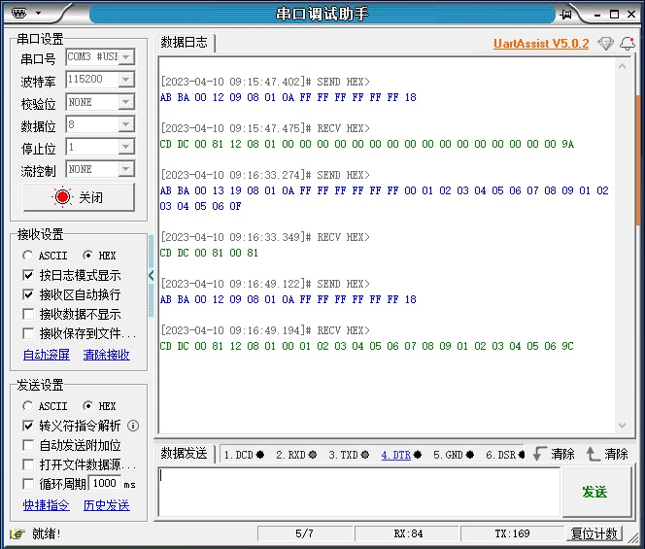

总结归纳：
以下是在项目一过程中可能出现的问题：
  - RFIDDemo无法响应读取卡号操作
解决方法：一定要认真按照《附录A》连接软硬件，Sensor-EL 读写器一定要将跳线设置到 USB 模式上才能进行串口通信。
  - IC卡读取失败
解决方法：每个扇区的密钥可能是相同的，也可能不同，但它们只负责校验自己扇区。不能用 1 扇区的密钥读取 2 扇区的数据，否则会返回读取失败。所以，在实验过程中请确保读取IC卡的密钥是正确的。
  - 串口无法打开
解决方法：请避免串口冲突，串口工具与 RFIDDemo 软件不能同时打开串口，必须关掉一个再打开另外一个。
  - 卡片不能使用
解决方法：卡片不能使用的原因可能有以下几种：①使用错误的密钥 ②区尾块的存储控制字被修改。
项目二
实验步骤：
卡钱包余额读取
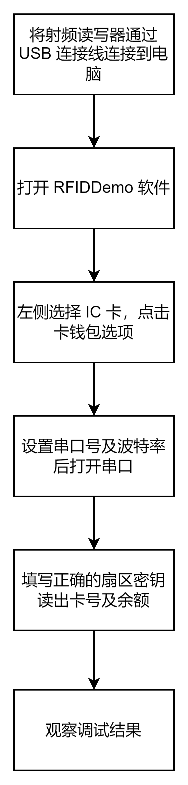
卡钱包充值
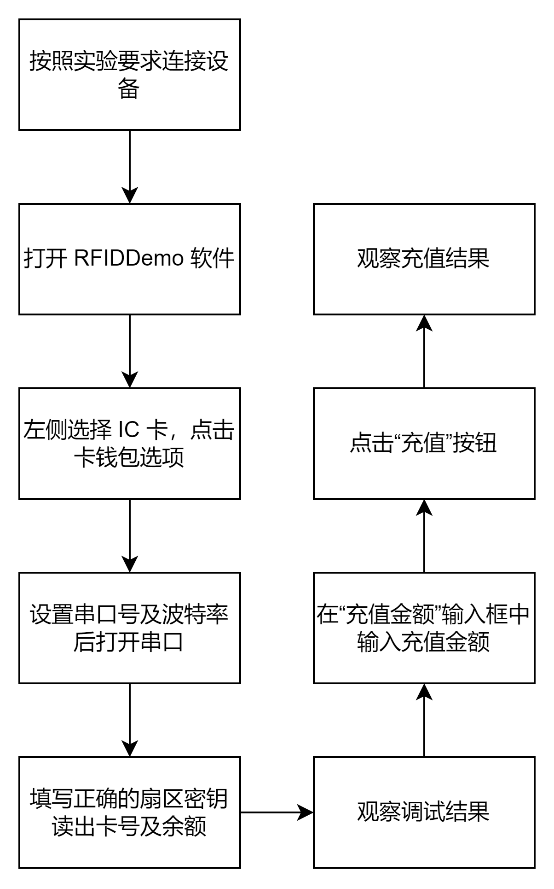
卡钱包消费
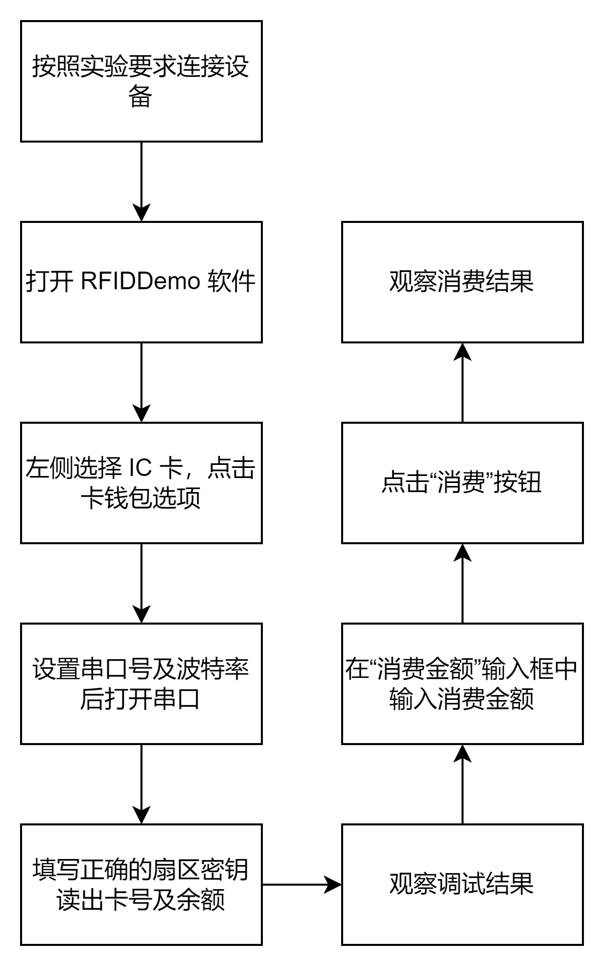

实验结果与分析：
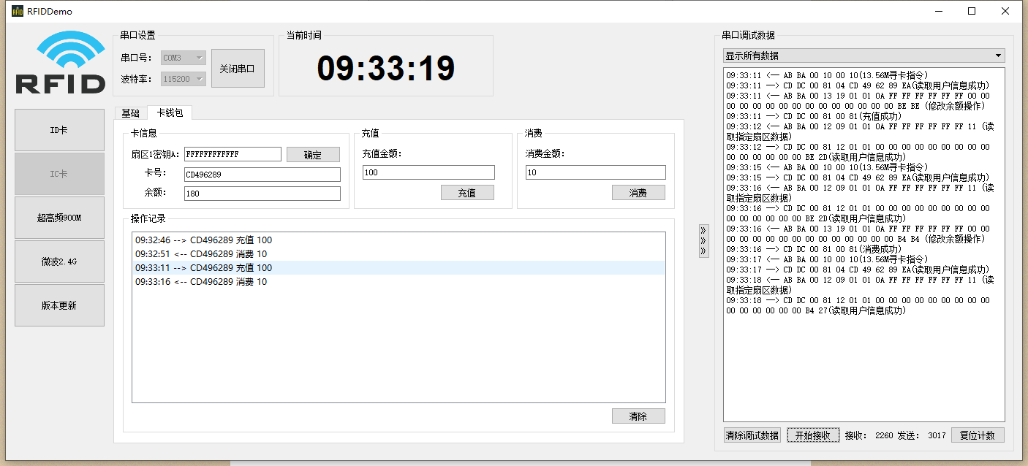
拓展实验
RFIDDemo 软件通过点击按钮就可以完成对 IC 卡余额的读取与写入操作。它的实际 工作原理是通过点击按钮，调用串口程序，发送与接收串口指令来完成卡余额的读取与写入。 使用串口工具来实现对 IC 卡余额的读写操作。
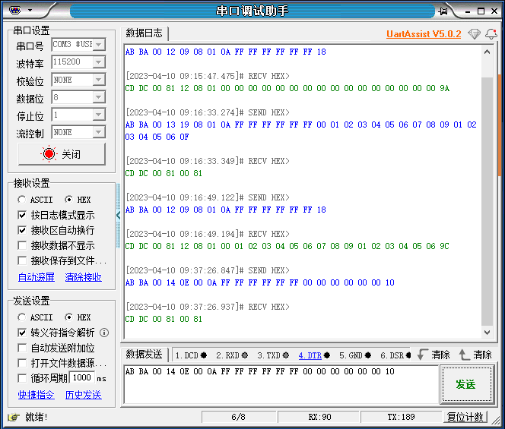

总结归纳：
以下是在项目二过程中可能出现的问题：
- RFIDDemo无法响应读取卡号操作
解决方法：一定要认真按照《附录A》连接软硬件，Sensor-EL 读写器一定要将跳线设置到 USB 模式上才能进行串口通信。
- IC卡读取失败
解决方法：每个扇区的密钥可能是相同的，也可能不同，但它们只负责校验自己扇区。不能用 1 扇区的密钥读取 2 扇区的数据，否则会返回读取失败。所以，在实验过程中请确保读取IC卡的密钥是正确的。
- 串口无法打开
解决方法：请避免串口冲突，串口工具与 RFIDDemo 软件不能同时打开串口，必须关掉一个再打开另外一个。
- 卡片不能充值、消费
解决方法：卡片不能充值、消费的原因可能有以下几种：①使用错误的密钥 ②区尾块的存储控制字被修改。

项目三
实验步骤：
参考“附录 B”说明进行硬件和软件环境的准备。
①下载CC2530 控制程序
②搭建公交 IC 卡系统硬件
③使用公交 IC 卡系统 PC 端软件
流程如下：
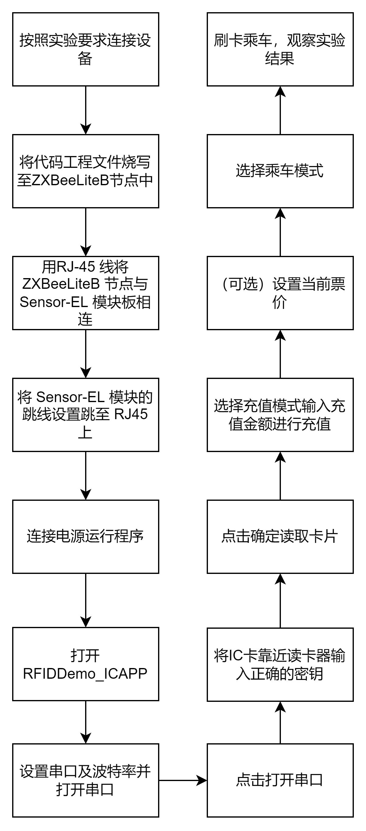

实验结果与分析：
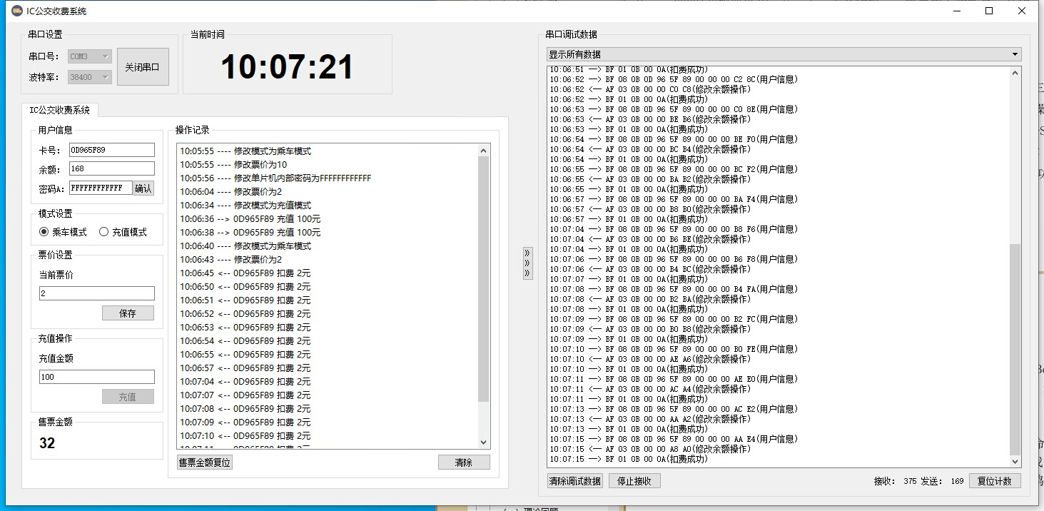

总结归纳：
以下是实验三过程中可能出现的问题：
- IC公交收费系统无法响应读取卡号操作
解决方法：一定要认真按照《附录B》连接软硬件，Sensor-EL 读写器一定要将跳线设置到 RJ45 模式上才能进行串口通信。
- 串口无法打开
解决方法：请避免串口冲突，串口工具与 RFIDDemo 软件不能同时打开串口，必须关掉一个再打开另外一个。
- 程序调试报错
解决方法：请检查IAR软件时候获取使用许可，如未获取使用许可，则需对IAR软件进行破解， 具体破解过程可参考教程：https://www.cnblogs.com/lixuejian/p/10686201.html，需要注意的是破解时需要断开本机网络。如按教程激活软件使用许可后，调试仍报错，请重启IAR软件再次尝试。
- 破解软件无法打开
解决方法：在打开破解软件之前，请确保电脑防火墙以及杀毒软件全部关闭。
- 烧写程序成功但显示屏幕未亮起
解决方法：首先，请检查电源以及各接口是否按照要求正常连接，尤其是跳线设置这一部分容易漏掉，而且设备本身可能存在接触不良，所以一定要多次尝试。在确保都正常连接的前提下，请多次尝试烧写，如问题仍未解决，可能是硬件本身存在问题，可更换同款设备进行再次实验。
- 显示屏幕未显示余额
解决办法：程序运行后，可以看到读写器板上的 IED 灯不停闪烁。OLED 显示屏会显示：Bus system
Price:0002(初始票价 2)，Surplus 为余额提示，需要刷卡才能显示余额。
- 充值失败、扣费失败
解决方法：刷卡及充值都需要使用密钥，只有密钥验证成功后才可刷卡消费及充值。充值和消费需要选择其模式，一种模式只能进行一种操作。在排除以上原因之后，扣费失败还有可能是余额不足（会有相应的提示告知），在乘车之前，请确保卡内有足够的余额消费。
得分：

